Verbundplatte Mehrblattaufbau 2750 2050 29,6
Kronospan

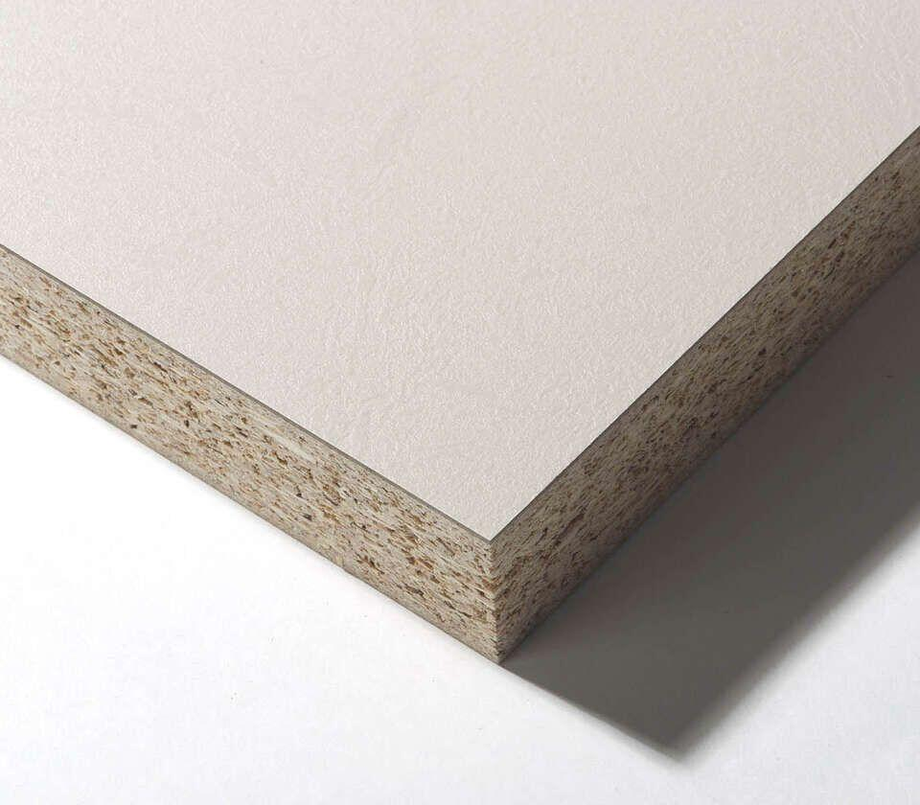Eigenschaften
Oberfläche
beschichtet, glatt
Werkstoff
Holzspan
Breite (mm)
2.050,00
Länge (mm)
2.750,00
Stärke (mm)
29,60
Kantenausführung
gerade
Anwendungsbereich
Innen & Möbel

